Технологическая карта урока английского языка в 5 классе по ФГОС

Предмет: английский язык |  | Класс: 5
Дата: 06.12.19г. |  | Время реализации урока: 40 минут
Ф.И.О. учителя: Хамидуллина Айна Тагировна
Тема открытого урока: 4 parts of the UK
Тип урока: открытия новых знаний
Цель урока: | развитие социокультурной и информационной компетенции.
Задачи урока: | Практическая:  – навыки УУД в развитии умений решения коммуникативной задачи с различной степенью сложности.  Образовательная:  – активизировать и совершенствовать актуальный словарный запас обучающихся.  Воспитательные:  – развивать настойчивость и умение преодолевать трудности для достижения намеченной цели;  – активизировать познавательную инициативу обучающихся и формировать их социальную компетентность.  Развивающие:  – содействовать установлению в сознании ребенка устойчивых связей между накопленным и новым опытом познавательной и практической деятельности;  – формировать и развивать учебно-организационные умения и навыки (взаимоконтроль, самостоятельная работа, коллективная деятельность);  – развивать способность к рефлексии, как важнейшей составляющей умения учиться.
Формируемые УУД: | Личностные:  – формирование познавательных мотивов обучающихся;  – развитие мысленного воспроизведения ситуации.  Регулятивные:  – планирование алгоритма построения диалога с партнером;  – владение навыками самоанализа и самооценки своей деятельности.  Коммуникативные:  – продуктивное взаимодействие обучающихся в решении поставленной задачи;  – участие в небольших устных высказываниях, «удерживая» логику повествования.  Познавательные:  – импровизация, высказывание предположений;  – самостоятельное создание способов решение проблем поискового характера;  – комплексный анализ приобретенных знаний на уроке.
Формы организации деятельности учащихся: | Урок решения практических задач. Фронтальная, индивидуальная, парная и групповая формы работы.
Используемые технологии: | В ходе урока используются элементы следующих педагогических технологий :  - личностно-ориентированное обучение;  - обучение с использованием ИКТ – технологий;  - здоровьесберегающие технологии;  - технология сотрудничества;  Применяются следующие методы:  - проблемное изложение  - Словесные: беседа, вопросно-ответные упражнения.  - Наглядно-демонстрационные: презентация  - Практические: работа в группе  Интерактивные: использование приложения Plickers,  Приемы:  - прием сравнения.  - прием самоконтроля.
Техническое обеспечение урока: | - Компьютер с локальной сетью, мультимедийный проектор; интерактивная доска; учебная доска в кабинете.
Список учебной и дополнительной литературы: | - Ваулина Ю.Е., Дули Д., Эванс В., Подоляко О.Е. «Английский в фокусе» Учебник для 5 класса общеобразовательных учреждений. Москва: Express Publishing: Просвещение, 2013.  - Ваулина Ю.Е., Дули Д., Эванс В., Подоляко О.Е. «Английский в фокусе» Раболчая тетрадь к учебнику для 5 класса общеобразовательных учреждений. Москва: Express Publishing: Просвещение, 2013.  - Ваулина Ю.Е., Дули Д., Эванс В., Подоляко О.Е. «Английский в фокусе» Аудиокурс для занятий в классе (3 CD MP3). Москва: Express Publishing: Просвещение, 2013.  - Интернет- ресурсы: веб-сайт курса (companion website www.spotlightinrussia.ru), images.yandex.ru; yandex.ru/video/youtube.com
Структура урока: | - Организационный момент  - Воспроизведение и коррекция знаний, навыков и умений учащихся  - Постановка цели и задач урока  - Актуализация знаний и умений учащихся. Мотивация к учебной деятельности  - Применение знаний и умений в новой ситуации  - Обобщение и систематизация знаний  - Рефлексия деятельности и подведение итогов урока  - Подведение итогов урока

Ход урока

Этап урока | Цель урока | Деятельность  учителя | Деятельность  обучающихся | УУД | Примечание
1. Организационный момент | Создание атмосферы иноязычного общения. | Проверка готовности к уроку. Учитель приветствует учащихся.  “Hello Hello Hello to you  Hello Hello I’m glad to see you”  “ how are you today?”  Tongue twister: Big Ben Tick-tock, Tick-tock, This is Big Ban. Big Ben is a clock. Day and night With all its might Big Ben, the clock, Says: Tick-tock. | Проверяют свою готовность к уроку. Учащиеся здороваются с учителе и отвечают на поставленные вопросы.  Учащиеся повторяют стишок для подготовки речевого аппарата. | Коммуникативные: умение отвечать на вопросы | Принятие сигнала к началу учебной деятельности. Создается психологическая готовность к переходу от отдыха к учебной деятельности.
Этап 2 – Постановка цели и задач урока. Мотивация учебной деятельности учащихся. | вовлечение в учебную деятельность.  Мотивация учебной деятельности учащихся. Нацеливание учащихся на решение учебной задачи | Учитель начинает урок с обсуждения темы прошлого урока. Подводит детей к формулированию темы и постановке целей урока.  Today we work in groups, please take your sits.  Look at the slide. At the last lesson we start speak about the United Kingdom of Great Britain. Camila please translate.  Yea you are right.  Aleksey tell me how many parts of the UK do you know? | Ученики через наводящие вопросы называют тему урока  Учащиеся слушают доклад;  - формулируют результат своей работы;  - называют степень усвоения ими материала (что получилось, что нет). | Регулятивные: умение работать в сотрудничестве, осуществлять свою речевую деятельность с целью достижения поставленной учебной задачи | Планирование учащимися способов достижения намеченной цели
3. Актуализация знаний и умений учащихся. Мотивация к учебной деятельности | Отработка лексики, навыков говорения и чтения | Today we listen information about each country and you must write all this facts in your sheets of paper. You work in groups. | Ученики по очереди выступают со своими докладами о странах. Остальные ученики слушают и записывают, услышанную информацию в бланках, работая в группах. | Познавательные: приминение навыков работы с различными видами деятельности на уроке: говорение, чтение.  Регулятивные: воспринимать и понимать речь учителя и одноклассников  Личностные: повышение интереса к изучению английского языка
4. Динамичная пауза | Разгрузка учащихся | Now let’s have a rest and dance. | Отдыхают, танцуют, поют, снимают напряжение .
5. Обобщение и систематизация знаний | Вовлечение учащихся в речевую деятельность Решение поставленной учебной задачи | Организует выполнение задания.  На доске висит задание-расположить слова по странам по смыслу. | 2 ученика работают у доски. Остальные в группах рассказывают полученную информацию из услышанных докладов. | Регулятивные: достижение поставленной учебной задачи , формулировка выводов на основе пройденного материала  Личностные: оценивать жизненные ситуации с разных точек зрения | Учащиеся вспоминают правила работы в группе, учатся анализировать.
6. Рефлексия деятельности и подведение итогов урока | Цель – формировать у школьников самооценку. Контроль усвоения, обсуждение допущенных ошибок и их коррекция. | Для определения степени усвоения материала используется приложение Plickers. Проводится небольшой тест.  Подводим итоги и выставляет оценки. | Учащиеся, с помощью карточек Q кодов отвечают на вопросы на слайде в приложение Plickers. | Регулятивные: самооценка учащимися результатов своей учебной деятельности, самоанализ своих знаний. | Взаимооценка и самооценка.

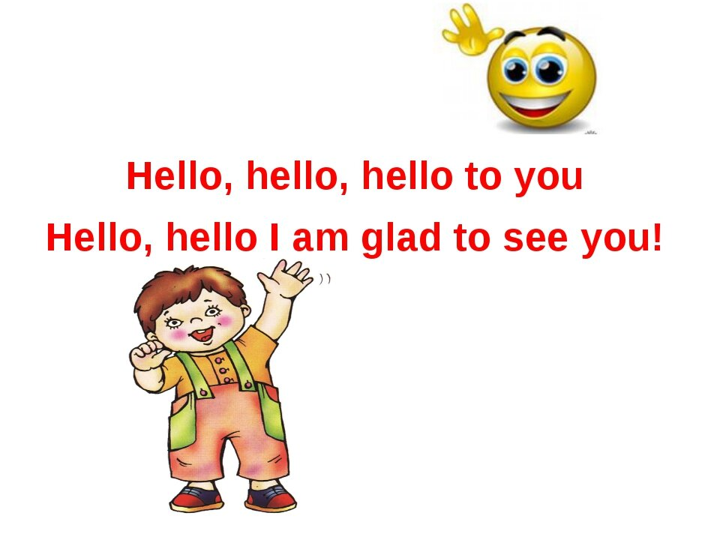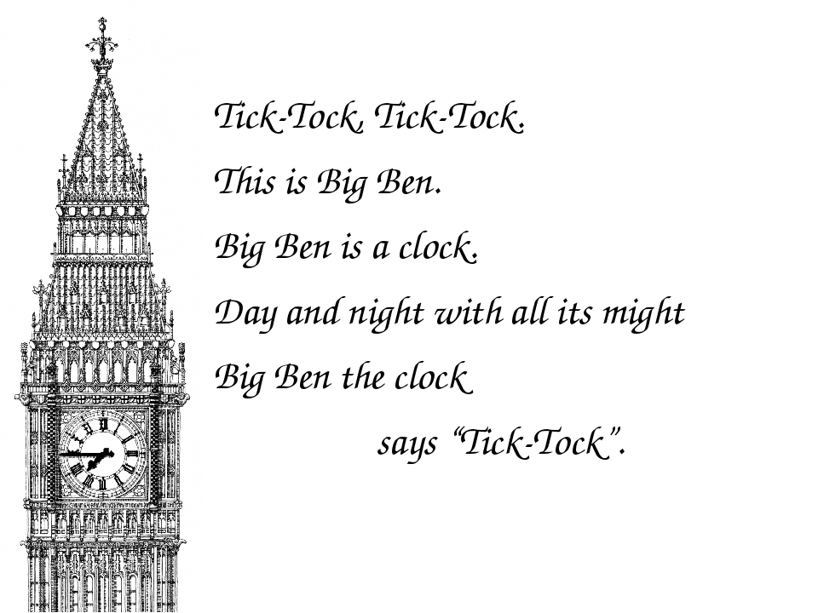
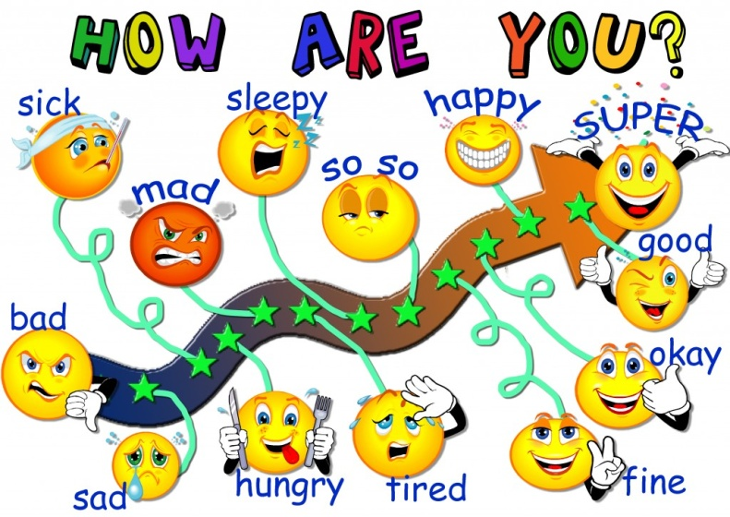

England

Scotland

Northern Ireland

Wales
Queen
Trifle
Big Ben
Rolling Stone
Barmbrack

Shamrock

Eurovision
Patrick's day

Gay Foks

Apple Day
Welsh cakes
Camelot

Lochness
Ben Nevis 1343m.
Cullen Skink (soup)
Viking

100-90% 5
70-80% 4
50-60 3

